Права и обязанности ребенка

Права ребенка – это Твои права.

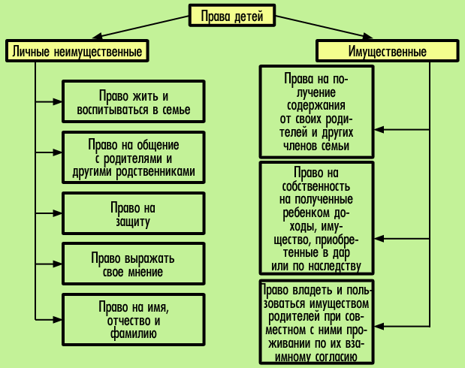
Обязанности ребенка – это Твои обязанности.

Права ребенка – это права человека.

Это права, которые действуют для всех, независимо от возраста, пола, национальности и других признаков. Таким образом, ребенок во многом имеет те же самые права, что и взрослый. Когда мы говорим о правах ребенка, мы подразумеваем общечеловеческие права ребенка.
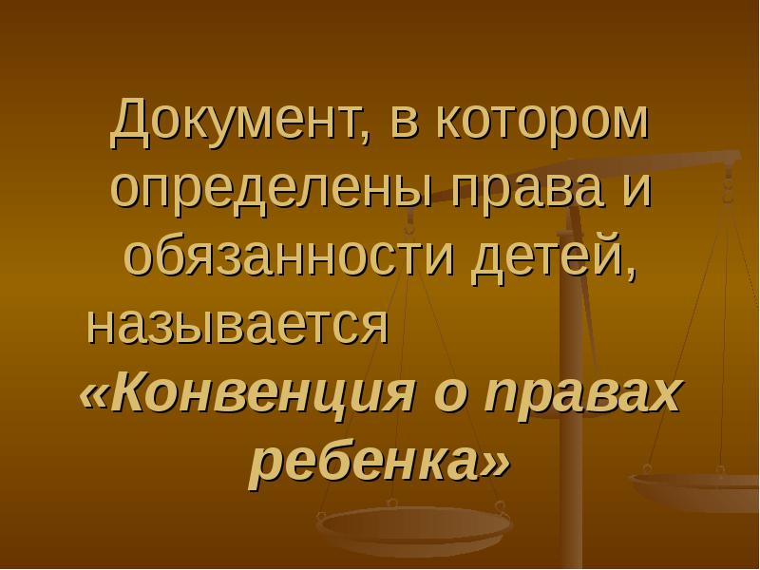
Поскольку дети не всегда в состоянии самостоятельно постоять за свои права и интересы, они нуждаются в помощи взрослых. Взрослые должны обеспечить детям всё необходимое для жизни и создать подходящие условия для развития их способностей и интересов.
Дети разного возраста и пола зачастую имеют разные интересы и потребности. Несмотря на различия, они имеют одинаковые права. Все они имеют право на равное обращение. Это значат, что к мальчику нельзя относиться хуже, чем к девочке потому, что он мальчик, а девочка не может быть хуже мальчика потому, что она - девочка. Нельзя относиться плохо к тому, кто выглядит по-другому или отличается от окружающих каким-либо иным образом. Различия делают мир богаче. Если бы все были одинаковыми, мир был бы ужасно скучным местом. Не важно, какой Ты национальности, или на каком зыке Ты говоришь, насколько богата Твоя семья, или какие у Тебя родители. Не важно, какие у Тебя религиозные взгляды, убеждения и мнения, а также то, здоров Ты или болен.
Запомни! Все дети имеют одинаковые права.
Помимо прав, интересов и потребностей, дети также имеют обязанности. Помни! Права и обязанности идут рука об руку. Ты имеешь право на образование, однако в то же время у Тебя есть обязанность посещать школу. Ты имеешь право требовать уважения собственных прав, однако при этом Ты также должен уважать и считаться с правами других детей и взрослых.

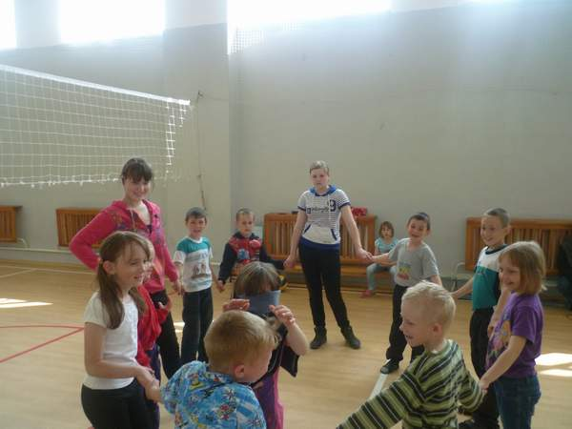
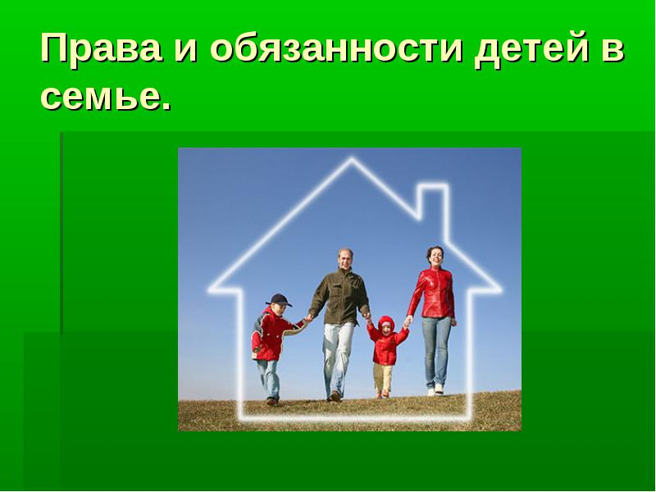
Все люди должны уважать друг друга и вежливо общаться между собой. Следовательно, Ты обязан вежливо общаться с окружающими. Вежливость должны соблюдать как взрослые, так и дети. Следует уважать взрослых: своих маму и папу, бабушку и дедушку, воспитателей, учителей и других взрослых. Также следует уважать всех детей: товарищей по детскому саду и школе, по тренировке и играм, соседских мальчиков и девочек. Если Ты уважаешь людей вокруг Тебя и ведешь себя с ними вежливо, то и Тебя будут уважать.
Право на время для игр и отдыха

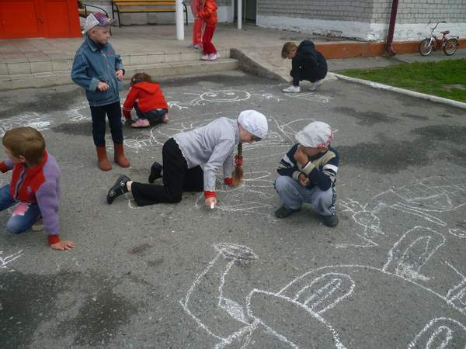

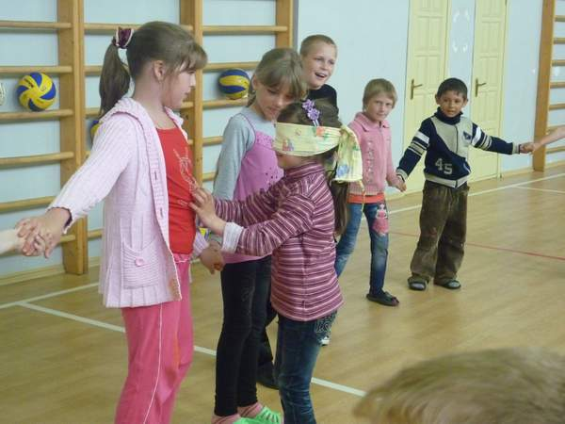

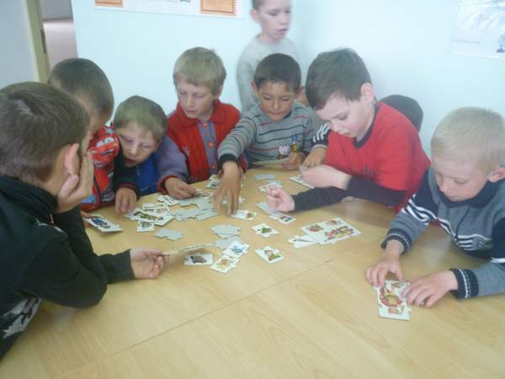

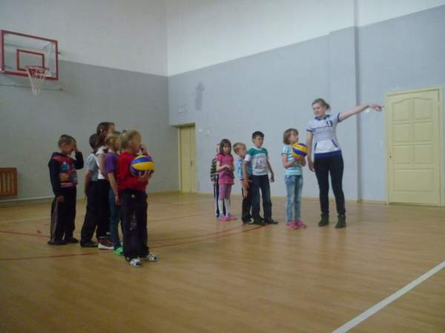

Право использовать время для игр и отдыха так, как Тебе нравится, важно, чтобы это подходило Твоему возрасту и здоровью. Ты имеешь право на время для игр и отдыха. Ты имеешь право принимать участие в культурной и художественной жизни, ходить на выставки, концерты и в кино.

Для восстановления запаса сил и подготовке к встрече нового дня Ты должен хорошенько отдыхать. Сон очень важен для растущего организма.

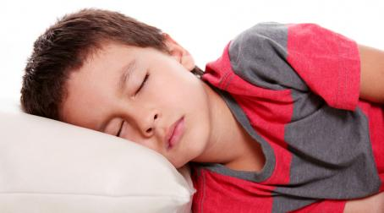

Только не истолковывай это таким образом, что теперь Ты имеешь право просыпать уроки по утрам и опаздывать в школу. Вечером Ты должен ложиться спать в правильное время, а не сидеть слишком долго за компьютером или перед телевизором.
Достаточное время на отдых означает не только сон. Помимо школы и домашних работ, у тебя также должно оставаться время на любимые увлечения и другие интересы.
Работа
Попадина Александа.
5 класс
2014 год.

